**ĐẶC TẢ YÊU CẦU PHẦN MỀM**

**Nền tảng học trực tuyến cho sinh viên**

**Phiên bản: 1.0**

**Mã dự án: 01**

**Mã tài liệu: 01_SRS_1.0.doc**

**Sinh viên thực hiện:**

**Nguyễn Tuấn Hùng MSSV: 102220039**

**Thái Doãn Khang MSSV: 102220049**

**MỤC LỤC**

1. Giới thiệu 4

1.1. Tổng quan 4

1.2. Mục đích 4

1.3. Phạm vi 4

1.4. Thuật ngữ viết tắt 4

1.5. Tài liệu tham khảo 4

2. Các yêu cầu chức năng 5

2.1. Các tác nhân 5

2.2. Kiến trúc tổng thể phần mềm 5

2.3. Các chức năng của hệ thống 5

2.4. Biểu đồ use case tổng quan 6

2.5. Biểu đồ use case phân rã 7

2.4.1 Biểu đồ quân rã User 7

2.4.2 Biểu đồ phân rã Admin 8

2.4.3 Biểu đồ phân rã Giảng viên 9

2.4.4 Biểu đồ phân rã Sinh viên 9

2.6. Quy trình nghiệp vụ 10

2.5.1 Quy trình sử dụng phần mềm 10

2.5.2 Quy trình sử dụng phần mềm của Sinh viên 11

2.5.3 Quy trình quản lý Khóa học của Giảng viên 12

2.5.4 Quy trình quản lý Bài giảng của Giảng viên 13

2.5.5 Quy trình quản lý Sinh viên 14

2.5.6 Quản lý Giảng viên 15

2.7. Đặc tả các use case 16

2.6.1 Đăng nhập 16

2.6.2 Quản lý Giảng Viên 17

2.6.3. Quản lý khóa học 18

2.6.4 Quản lý Bài Giảng 19

3. Đặc tả yêu cầu chức năng 20

3.1. Đặc tả chức năng đăng nhập 20

3.2. Đặc tả chức năng quản lí giảng viên 21

3.3. Đặc tả chức năng quản lí khóa học 22

3.3.1. Đặc tả chức năng quản lí bài giảng 23

4. Yêu cầu phi chức năng 24

4.1. Giao diện người dùng 24

4.2. Yêu cầu bảo mật 24

4.3. Ràng buộc 24

5. Sơ đồ lớp phân tích 25

6. Sơ đồ lớp thiết kế 26

7. Thiết kế giao diện 26

7.1. Giao diện đăng nhập của chương trình 26

7.2. Giao diện dành cho Sinh Viên 28

7.3. Giao diện dành cho Giảng viên 30

7.4. Giao diện dành cho quản trị viên 32

8. Code style 34

1.1 White space 34

1.2 Comment 34

1.3 Quy tắc đặt tên 34

9. Unit test 37

1.4 Khái niệm về unit test 37

1.5 Vòng đời Unit Test 37

1.6 Thiết kế Unit Test 38

1.7 Ứng dụng Unit Test 38

1.8 Lợi ích của việc áp dụng Unit Test 38

1.9 Cách code hiệu quả với Unit Test 39

# Giới thiệu

## Tổng quan

Tài liệu đặc tả yêu cầu này có 5 phần chính:

1. Giới thiệu.

* Giới thiệu về cấu trúc các phần của tài liệu, mục đích của từng phần.
* Nói rõ mục đích của tài liệu, thống nhất các yêu cầu chi tiết về các nghiệp vụ.
* Nêu lên phạm vi, mục đích sử dụng của dự án.
* Một số thông tin khác.

1. Mô tả tổng quan.

* Mô tả các yếu tố ảnh hưởng tới sản phẩm sau này và các yêu cầu về chức năng và phi chức năng của nó.
* Vẽ sơ đồ kiến trúc tổng quan, cơ bản.

1. Đặc tả yêu cầu chức năng.

* Liệt kê các chức năng.
* Mô tả cụ thể các yêu cầu của từng chức năng.

1. Đặc tả yêu cầu phi chức năng.
2. Thông tin trợ giúp.

## Mục đích

Mục đích của tài liệu đặc tả phần mềm này là cung cấp một cách nhìn tổng quan về các yêu cầu, thành phần trong dự án phát triển Nền tảng học trực tuyến cho sinh viên này.

Tài liệu mô tả các vai trò và các tình huống sử dụng của chương trình. Một tình huống sử dụng tốt thường chứa từ 5 -7 các mô hình chi tiết.

## Phạm vi

Tài liệu này được xây dựng nhằm phục vụ cho dự án phát triển Nền tảng học trực tuyến cho sinh viên. Tài liệu này dành cho các nhà quản lí, phát triển, vận hành và bảo trì dự án.

Với việc phát triển nền tảng học trực tuyến cung cấp cho tổ chức, cá nhân một phương tiện dạy và học mang lại lợi ích về kinh tế, phù hợp với công nghệ nhưng vẫn đảm bảo kiểm soát được nội dung và chất lượng tốt.

## Thuật ngữ viết tắt

[Liệt kê các giả thiết, từ viết tắt, nên sử dụng dạng bảng]

## Tài liệu tham khảo

[Liệt kê các văn bản, giáo trình hoặc quy định về nghiệp vụ hay luật pháp]

# Các yêu cầu chức năng

• Tổng quan sản phẩm: Sản phẩm là một nền tảng dạy và học trưc tuyến dành cho sinh viên và giảng viên. Là nơi mà các sinh viên và giàng viên có thể kết nối, trao đổi tiếp thu kiến thức phục vụ cho học tập.

• Các chức năng của sản phẩm: Dạy học dành cho giảng viên và học cho sinh viên.

• Các đặc điểm của người dùng: cá nhân.

• Các ràng buộc: không.

• Giả thiết và các phụ thuộc: không.

## Các tác nhân

Hệ thống gồm có các tác nhân là Sinh viên, Giảng viên, và Quản trị viên. Sinh viên đăng nhập vào hệ thống tham gia học và thi . Giảng viên được cung cấp các chức năng giảng dạy và hướng dẫn học tập. Quản trị viên có vai trò quản lí hoạt động của hệ thống.

## Kiến trúc tổng thể phần mềm

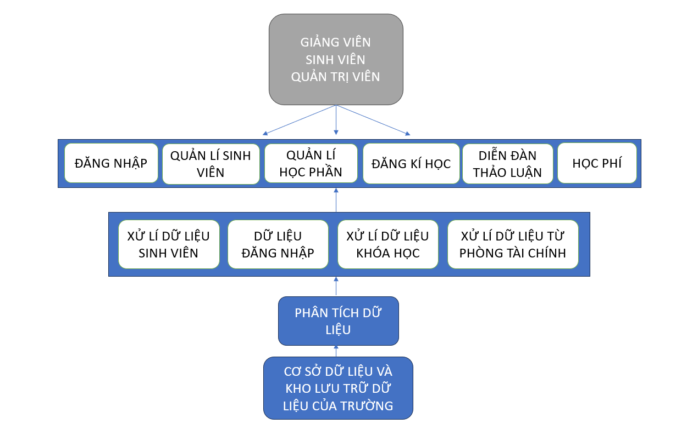

Hình 1: Kiến trúc 3 lớp phần mềm

## Các chức năng của hệ thống

1. Đăng nhập: Chức năng này nhằm mục đích xác thực người dùng khi tương tác với hệ thống nhằm cung cấp quyền cũng như phạm vi truy cập hệ thống.
2. Quản trị người dùng: Quản trị viên có vai trò quản trị những người dùng trong hệ thống.
3. Các nhóm chức năng quản lý khóa học, bài giảng, bài tập: Công việc quản trị khóa học của Giảng viên.
4. Các nhóm chức năng kiểm tra trực tuyến, chấm điểm tự động: Giảng viên sử dụng để tổ chức các đợt kiểm tra, thi cử và chấm điểm.
5. Cung cấp diễn đàn thảo luận cho các sinh viên: Tạo môi trường cho các sinh viên tham gia thảo luận về các vấn đề như môn học, giảng dạy…..
6. Chức năng theo dõi tiến độ học tập của sinh viên và giảng dạy của giáo viên
7. Đăng ký học: Người dùng sử dụng chức năng nhằm mục đích đăng ký các môn học từ những khóa học do Giảng viên tạo ra
8. Học phí: Người dùng sử dụng chức năng này để biết thông tin học phí và nộp học phí.

## Biểu đồ use case tổng quan

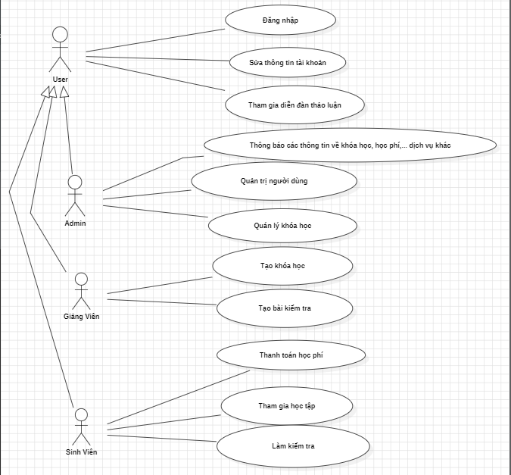

Hình 2.1 Biểu đồ Use case tổng quan

## Biểu đồ use case phân rã

### 2.4.1 Biểu đồ quân rã User

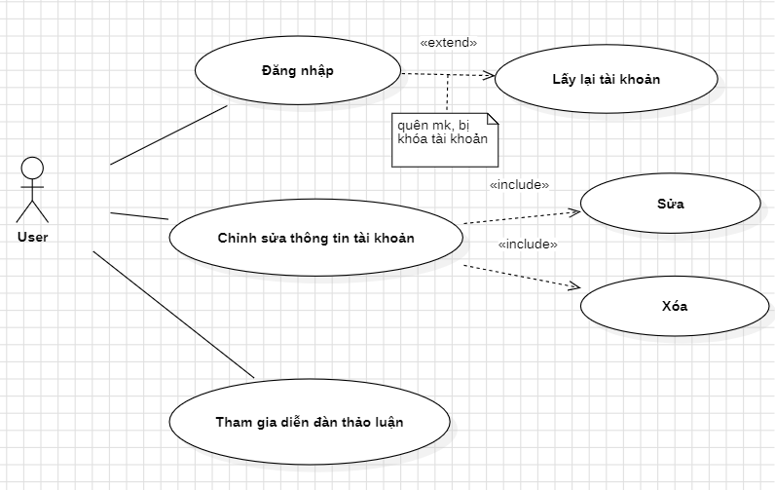

Hình 2.2 Biểu đồ Use case phân rã User

### 2.4.2 Biểu đồ phân rã Admin

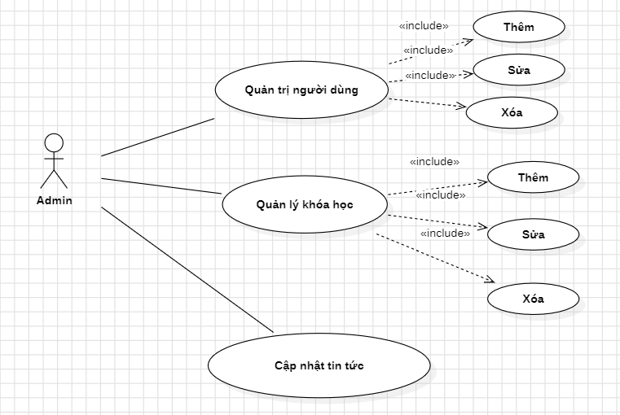

Hình 2.3 Biểu đồ phân ra Admin

### 2.4.3 Biểu đồ phân rã Giảng viên

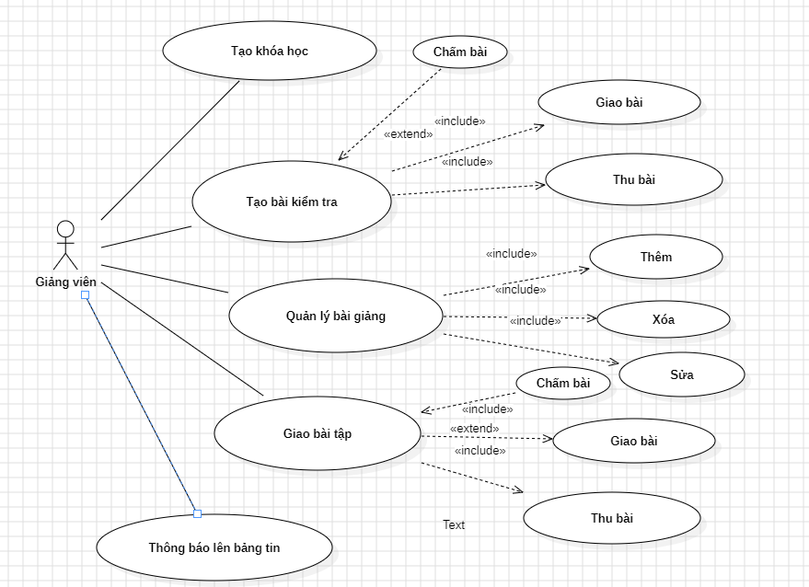

Hình 2.4 Biểu đồ phân rã Giảng viên

### 2.4.4 Biểu đồ phân rã Sinh viên

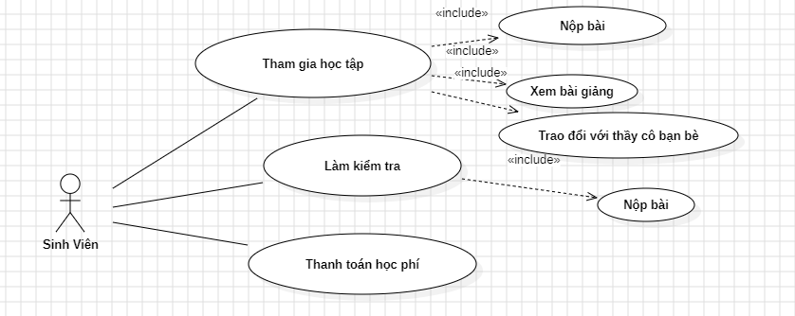

Hình 2.5 Biểu đồ phân rã Sinh viên

## Quy trình nghiệp vụ

### 2.5.1 Quy trình sử dụng phần mềm

Mỗi Sinh viên, Giảng viên sẽ được Quản trị viên cung cấp cho một tài khoản riêng. Sau đó có thể đăng nhập để sử dụng các chức năng của phần mềm. Nếu khách quên mật khẩu khách có thể yêu cầu hệ thống cho phép thiết lập lại mật khẩu. Lúc này, hệ thống sẽ gửi liên kết qua email (do nhà trường cung cấp đối với Sinh viên) hoặc số điện thoại của người dùng đã đăng ký để liên kết thực hiện thiết lập lại mật khẩu.

Sau khi đăng nhập thành công vào hệ thống, người dùng có thể sử dụng các chức năng như xem và cập nhật thông tin cá nhân của mình, thay đổi mật khẩu và các chức năng trong phạm vi của mình mà hệ thống đã cung cấp.

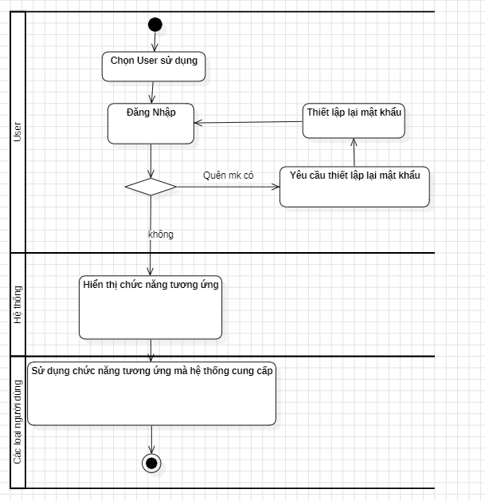

Hình 2.6 : Biểu đồ hoạt động sử dụng phần mềm

### 2.5.2 Quy trình sử dụng phần mềm của Sinh viên

Email đăng ký tài khoản của sinh viên được cấp và quản lý bởi nhà trường. Tài khoản có 2 trạng thái là Active (Đây là trạng thái sử dụng bình thường) và Locked (Ở trạng thái này Sinh viên không được học và đăng ký học vì một số lý do như chưa nạp học phí, bị đình chỉ, …)

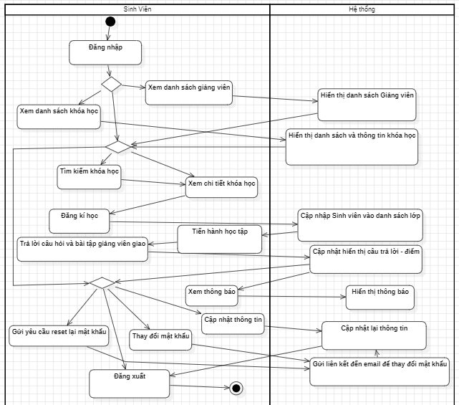

Hình 2.7 : Biểu đồ hoạt động của sinh viên

### 2.5.3 Quy trình quản lý Khóa học của Giảng viên

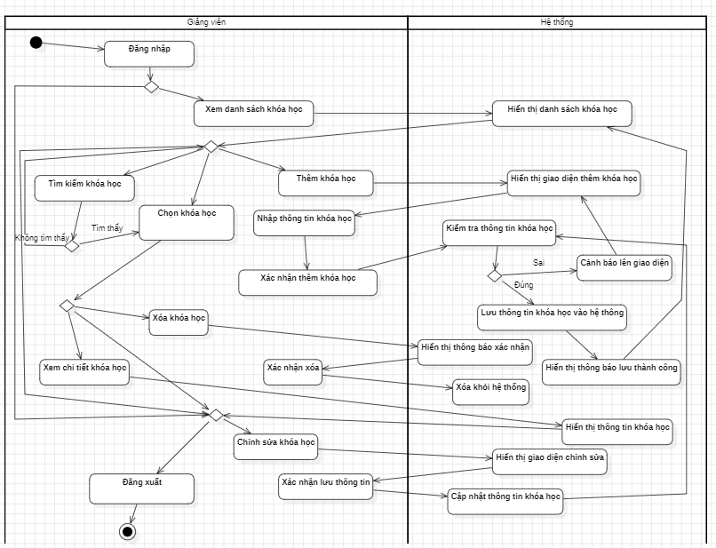

Hình 2.8 : Biểu đồ hoạt động của giảng viên

### 2.5.4 Quy trình quản lý Bài giảng của Giảng viên

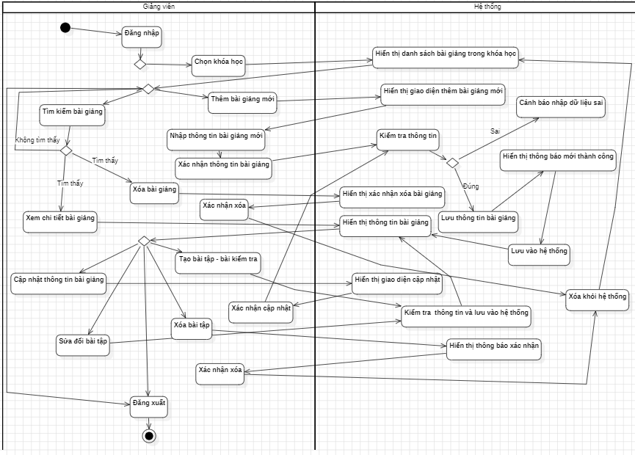

Hình 2.9 : Biểu đồ hoạt động của chức năng quản lí bài giảng

### 2.5.5 Quy trình quản lý Sinh viên

Hình 2.10 : Biểu đồ hoạt động quản lí sinh viên

### 2.5.6 Quản lý Giảng viên

Hình 2.11 : Biểu đồ hoạt động quản lí giảng viên

## Đặc tả các use case

### 2.6.1 Đăng nhập

|  |  |  |  |
| --- | --- | --- | --- |
| Mã Use case | UC01 | Tên Use case | Đăng nhập |
| Tác nhân | **User** | | |
| **Mô tả** | **User đăng nhập vào hệ thống để sử dụng các chức năng của hệ thống** | | |
| **Sự kiện kích hoạt** | Click vào nút đăng nhập trên giao diện website | | |
| **Tiền điều kiện** | **Tác nhân đã có tài khoản trên hệ thống** | | |
| **Luồng sự kiện chính** | |  |  |  | | --- | --- | --- | | **STT** | **Thực hiện bởi** | **Hành động** | | **1** | **Khách** | **Chọn chức năng năng đăng nhập** | | **2** | **Hệ thống** | **Hiển thị giao diện đăng nhập** | | **3** | **Khách** | **Nhập thông tin email và mật khẩu** | | **4** | **Khách** | **Xác nhận đăng nhập** | | **5** | **Hệ thống** | **Kiểm tra khách đã nhập các trường bắt buộc chưa** | | **6** | **Hệ thống** | **Kiểm tra email và mật khẩu có hợp lệ do khách nhập trong hệ thống hay không** | | **7** | **Hệ thống** | **Hiển thi chức năng tương ứng với người dùng** | | | |
| **Luồng sự kiện thay thế** | |  |  |  | | --- | --- | --- | | **STT** | **Thực hiện bởi** | **Hành động** | | **6a** | **Hệ thống** | **Thông báo lỗi: Cần nhập các trường bắt buộc** | | **7a** | **Hệ thống** | **Thông báo lỗi: Email hoặc mật khẩu không đúng** | | | |
| **Hậu điều kiện** | **Tác nhân đăng nhập vào hệ thống** | | |

Bảng 2.1: Đặc tả chức năng “Đăng nhập”

Dữ liệu đầu vào gồm các trường dữ liệu sau

|  |  |  |  |  |  |
| --- | --- | --- | --- | --- | --- |
| STT | Trường dữ liệu | Mô tả | Bắt buộc? | Điều kiện hợp lệ | Ví dụ |
| 1 | Email |  | Có | Đúng định dạng email | [Hung345@gmail.com](mailto:Hung345@gmail.com) |
| 2 | Mật khẩu |  | Có | Tổi thiểu 6 kí tự | 123456 |

Bảng 2.2: Trường dữ liệu của chức năng “Đăng nhập”

### 2.6.2 Quản lý Giảng Viên

|  |  |  |  |
| --- | --- | --- | --- |
| Mã Use case | UC02 | Tên Use case | Quản lý Giảng viên |
| Tác nhân | **Quản trị viên** | | |
| **Mô tả** | **Quản trị viên chọn vào mục quản lý Giảng viên để sử dụng các tác vụ như thêm, sửa, xóa,…** | | |
| **Sự kiện kích hoạt** | Click vào nút “Quản lý Giảng viên” trên giao diện website sau đó click các nút “Thêm”, “Sửa”, “Xóa” | | |
| **Tiền điều kiện** | **Tác nhân đã đăng nhập thành công** | | |
| * **Xem mục quản lý Giảng viên**  |  |  |  |  | | --- | --- | --- | --- | | **Luồng sự kiện chính** | **STT** | **Thực hiện bởi** | **Hành động** | | **1** | **Quản trị viên** | **Quản lý Giảng viên** | | **2** | **Hệ thống** | **Hiển thị giao diện quản lý Giảng viên** |  * **Xem thông tin Giảng viên**  |  |  |  |  | | --- | --- | --- | --- | | **Luồng sự kiện chính** | **STT** | **Thực hiện bởi** | **Hành động** | | **1** | **Quản trị viên** | **Xem danh sách Giảng viên** | | **2** | **Hệ thống** | **Hiển thị danh sách Giảng viên** | | **3** | **Quản trị viên** | **Chọn xem chi tiết thông tin Giảng viên** | | **4** | **Hệ thống** | **Hiển thị thông tin chi tiết Giảng viên** |  * **Sửa thông tin Giảng viên**  |  |  |  |  | | --- | --- | --- | --- | | **Luồng sự kiện chính** | **STT** | **Thực hiện bởi** | **Hành động** | | **1** | **Quản trị viên** | **Sửa thông tin Giảng viên** | | **2** | **Hệ thống** | **Hiển thị giao diện sửa thông tin Giảng viên** | | **3** | **Quản trị viên** | **Chỉnh sửa thông tin Giảng viên** | | **4** | **Hệ thống** | **Kiểm tra thông tin chỉnh sửa** | | **5** | **Hệ thống** | **Cập nhật thông tin Giảng viên** |  |  |  |  |  | | --- | --- | --- | --- | | **Luồng sự thay thế** | **STT** | **Thực hiện bởi** | **Hành động** | | **5a** | **Hệ thống** | **Thông báo lỗi trường dữ liệu không hợp lệ** |  * **Xóa Giảng viên**  |  |  |  |  | | --- | --- | --- | --- | | **Luồng sự kiện chính** | **STT** | **Thực hiện bởi** | **Hành động** | | **1** | **Quản trị viên** | **Xóa Giảng viên** | | **2** | **Hệ thống** | **Hiển thị thông báo xác nhận xóa Giảng viên** | | **3** | **Quản trị viên** | **Xác nhận xóa** | | **4** | **Hệ thống** | **Xóa thông tin Giảng viên khỏi hệ thống** |  * **Thêm Giảng viên**  |  |  |  |  |  |  |  |  |  |  |  |  |  |  |  |  |  |  |  |  |  |  |  | | --- | --- | --- | --- | --- | --- | --- | --- | --- | --- | --- | --- | --- | --- | --- | --- | --- | --- | --- | --- | --- | --- | --- | | **Luồng sự kiện chính** | |  |  |  | | --- | --- | --- | | **STT** | **Thực hiện bởi** | **Hành động** | | **1** | **Quản trị viên** | **Thêm Giảng viên** | | **2** | **Hệ thống** | **Hiển thị giao diện thêm Giảng viên** | | **3** | **Quản trị viên** | **Điền dữ liệu vào các trường** | | **4** | **Quản trị viên** | **Xác nhận thêm Giảng viên** | | **5** | **Hệ thống** | **Kiểm tra thông tin của các trường dữ liệu** | | **6** | **Hệ thống** | **Thêm Giảng viên vào hệ thống** | | | | | |
| **Hậu điều kiện** | **Quản trị viên thực hiện tác vụ thành công** | | |

Bảng 2.3: Bảng chức năng “Quản lý Giảng viên”

### 2.6.3. Quản lý khóa học

|  |  |  |  |
| --- | --- | --- | --- |
| Mã Use case | UC03 | Tên Use case | Quản lý Khóa học |
| Tác nhân | **Giảng viên** | | |
| **Mô tả** | **Giảng viên chọn vào mục quản lý Khóa học để sử dụng các tác vụ như thêm, sửa, xóa,…** | | |
| **Sự kiện kích hoạt** | Click vào nút “Quản lý Khóa học” trên giao diện website sau đó click các nút “Thêm”, “Sửa”, “Xóa” | | |
| **Tiền điều kiện** | **Tác nhân đã đăng nhập thành công** | | |
| * **Xem mục quản lý Khóa học**  |  |  |  |  | | --- | --- | --- | --- | | **Luồng sự kiện chính** | **STT** | **Thực hiện bởi** | **Hành động** | | **1** | **Giảng viên** | **Quản lý Khóa học** | | **2** | **Hệ thống** | **Hiển thị giao diện quản lý Khóa học** |  * **Xem thông tin Khóa học**  |  |  |  |  | | --- | --- | --- | --- | | **Luồng sự kiện chính** | **STT** | **Thực hiện bởi** | **Hành động** | | **1** | **Giảng viên** | **Xem danh sách Khóa học** | | **2** | **Hệ thống** | **Hiển thị danh sách Khóa học** | | **3** | **Giảng viên** | **Chọn xem chi tiết thông tin Khóa học** | | **4** | **Hệ thống** | **Hiển thị thông tin chi tiết Khóa học** |  * **Sửa thông tin Khóa học**  |  |  |  |  | | --- | --- | --- | --- | | **Luồng sự kiện chính** | **STT** | **Thực hiện bởi** | **Hành động** | | **1** | **Giảng viên** | **Sửa thông tin Khóa học** | | **2** | **Hệ thống** | **Hiển thị giao diện sửa thông tin Khóa học** | | **3** | **Giảng viên** | **Chỉnh sửa thông tin Khóa học** | | **4** | **Hệ thống** | **Kiểm tra thông tin chỉnh sửa** | | **5** | **Hệ thống** | **Cập nhật thông tin Khóa học** |  |  |  |  |  | | --- | --- | --- | --- | | **Luồng sự thay thế** | **STT** | **Thực hiện bởi** | **Hành động** | | **5a** | **Hệ thống** | **Thông báo lỗi trường dữ liệu không hợp lệ** |  * **Xóa Khóa học**  |  |  |  |  | | --- | --- | --- | --- | | **Luồng sự kiện chính** | **STT** | **Thực hiện bởi** | **Hành động** | | **1** | **Giảng viên** | **Xóa Khoá học** | | **2** | **Hệ thống** | **Hiển thị thông báo xác nhận xóa Khóa học** | | **3** | **Giảng viên** | **Xác nhận xóa** | | **4** | **Hệ thống** | **Xóa thông tin Khóa học khỏi hệ thống** |  * **Thêm Khóa học**  |  |  |  |  |  |  |  |  |  |  |  |  |  |  |  |  |  |  |  |  |  |  |  | | --- | --- | --- | --- | --- | --- | --- | --- | --- | --- | --- | --- | --- | --- | --- | --- | --- | --- | --- | --- | --- | --- | --- | | **Luồng sự kiện chính** | |  |  |  | | --- | --- | --- | | **STT** | **Thực hiện bởi** | **Hành động** | | **1** | **Giảng viên** | **Thêm Khóa học** | | **2** | **Hệ thống** | **Hiển thị giao diện thêm Khóa học** | | **3** | **Giảng viên** | **Điền dữ liệu vào các trường** | | **4** | **Giảng viên** | **Xác nhận thêm Khóa học** | | **5** | **Hệ thống** | **Kiểm tra thông tin của các trường dữ liệu** | | **6** | **Hệ thống** | **Thêm Khóa học vào hệ thống** | | | | | |
| **Hậu điều kiện** | **Tác nhân đăng nhập vào hệ thống** | | |

Bảng 2.4: Bảng chức năng “Quản lý Khóa học”

### 2.6.4 Quản lý Bài Giảng

|  |  |  |  |
| --- | --- | --- | --- |
| Mã Use case | UC04 | Tên Use case | Quản lý Bài giảng |
| Tác nhân | **Giảng viên** | | |
| **Mô tả** | **Giảng viên chọn vào mục quản lý Bài giảng để sử dụng các tác vụ như thêm, sửa, xóa,…** | | |
| **Sự kiện kích hoạt** | Click vào nút “Quản lý Khóa học” trên giao diện website sau đó click các nút “Thêm”, “Sửa”, “Xóa” | | |
| **Tiền điều kiện** | **Tác nhân đã đăng nhập thành công** | | |
| * **Xem mục quản lý Bải giảng**  |  |  |  |  | | --- | --- | --- | --- | | **Luồng sự kiện chính** | **STT** | **Thực hiện bởi** | **Hành động** | | **1** | **Giảng viên** | **Quản lý Bài giảng** | | **2** | **Hệ thống** | **Hiển thị giao diện quản lý Bài giảng** |  * **Xem thông tin Bài giảng**  |  |  |  |  | | --- | --- | --- | --- | | **Luồng sự kiện chính** | **STT** | **Thực hiện bởi** | **Hành động** | | **1** | **Giảng viên** | **Xem danh sách Bài giảng** | | **2** | **Hệ thống** | **Hiển thị danh sách Bài giảng** | | **3** | **Giảng viên** | **Chọn xem chi tiết thông tin Bài giảng** | | **4** | **Hệ thống** | **Hiển thị thông tin chi tiết Bài giảng** |  * **Sửa thông tin Bài giảng**  |  |  |  |  | | --- | --- | --- | --- | | **Luồng sự kiện chính** | **STT** | **Thực hiện bởi** | **Hành động** | | **1** | **Giảng viên** | **Sửa thông tin Bài giảng** | | **2** | **Hệ thống** | **Hiển thị giao diện sửa thông tin Bài giảng** | | **3** | **Giảng viên** | **Chỉnh sửa thông tin Bài giảng** | | **4** | **Hệ thống** | **Kiểm tra thông tin chỉnh sửa** | | **5** | **Hệ thống** | **Cập nhật thông tin Bài giảng** |  |  |  |  |  | | --- | --- | --- | --- | | **Luồng sự thay thế** | **STT** | **Thực hiện bởi** | **Hành động** | | **5a** | **Hệ thống** | **Thông báo lỗi trường dữ liệu không hợp lệ** |  * **Xóa Bài giảng**  |  |  |  |  | | --- | --- | --- | --- | | **Luồng sự kiện chính** | **STT** | **Thực hiện bởi** | **Hành động** | | **1** | **Giảng viên** | **Xóa Bài giảng** | | **2** | **Hệ thống** | **Hiển thị thông báo xác nhận xóa Bài giảng** | | **3** | **Giảng viên** | **Xác nhận xóa** | | **4** | **Hệ thống** | **Xóa thông tin Bài giảng khỏi hệ thống** |  * **Thêm Bài giảng**  |  |  |  |  |  |  |  |  |  |  |  |  |  |  |  |  |  |  |  |  |  |  |  | | --- | --- | --- | --- | --- | --- | --- | --- | --- | --- | --- | --- | --- | --- | --- | --- | --- | --- | --- | --- | --- | --- | --- | | **Luồng sự kiện chính** | |  |  |  | | --- | --- | --- | | **STT** | **Thực hiện bởi** | **Hành động** | | **1** | **Giảng viên** | **Thêm Bài giảng** | | **2** | **Hệ thống** | **Hiển thị giao diện thêm Bài giảng** | | **3** | **Giảng viên** | **Điền dữ liệu vào các trường** | | **4** | **Giảng viên** | **Xác nhận thêm Bài giảng** | | **5** | **Hệ thống** | **Kiểm tra thông tin của các trường dữ liệu** | | **6** | **Hệ thống** | **Thêm Bài giảng vào hệ thống** | | | | | |
| **Hậu điều kiện** | **Tác nhân đăng nhập vào hệ thống** | | |

Bảng 2.5: Bảng chức năng “Quản lý Bài giảng”

# Đặc tả yêu cầu chức năng

## Đặc tả chức năng đăng nhập

* **Mô tả : Người dùng đăng nhập vào hệ thống để dụng các chức năng của hệ thống**
* **Luồng sự kiện chính của người dùng:**
* **Chọn phương thức đăng nhập.**
* **Nhập tài khoản và mật khẩu.**
* **Xác nhận đăng nhập.**
* **Hậu điều kiện : Người dùng đã đăng nhập vào hệ thống và thực hiện các chức năng tiếp theo**
* **Luồng sự kiện chính:**

|  |  |  |  |  |  |  |  |  |  |  |  |  |  |  |  |  |  |  |  |  |  |  |  |  |  |
| --- | --- | --- | --- | --- | --- | --- | --- | --- | --- | --- | --- | --- | --- | --- | --- | --- | --- | --- | --- | --- | --- | --- | --- | --- | --- |
| **Luồng sự kiện chính** | |  |  |  | | --- | --- | --- | | **STT** | **Thực hiện bởi** | **Hành động** | | **1** | **Khách** | **Chọn chức năng năng đăng nhập** | | **2** | **Hệ thống** | **Hiển thị giao diện đăng nhập** | | **3** | **Khách** | **Nhập thông tin email và mật khẩu** | | **4** | **Khách** | **Xác nhận đăng nhập** | | **5** | **Hệ thống** | **Kiểm tra khách đã nhập các trường bắt buộc chưa** | | **6** | **Hệ thống** | **Kiểm tra email và mật khẩu có hợp lệ do khách nhập trong hệ thống hay không** | | **7** | **Hệ thống** | **Hiển thi chức năng tương ứng với người dùng** | |
| **Luồng sự kiện thay thế** | |  |  |  | | --- | --- | --- | | **STT** | **Thực hiện bởi** | **Hành động** | | **6a** | **Hệ thống** | **Thông báo lỗi: Cần nhập các trường bắt buộc** | | **7a** | **Hệ thống** | **Thông báo lỗi: Email hoặc mật khẩu không đúng** | |

## Đặc tả chức năng quản lí giảng viên

* Mô tả : Quản trị viên chọn vào mục quản lý Giảng viên để sử dụng các tác vụ như thêm, sửa, xóa,…
* Sự kiện kích hoạt : Click vào nút “Quản lý Giảng viên” trên giao diện website sau đó click các nút “Thêm”, “Sửa”, “Xóa”.
* Tiền điều kiện : tác nhân đã đăng nhập thành công.
* Luồng sự kiện chính :

|  |  |  |  |  |  |  |  |  |  |  |  |  |  |  |  |  |  |  |  |  |  |  |  |  |  |  |  |  |  |  |  |  |  |  |  |  |  |  |  |  |  |  |  |  |  |  |  |  |  |  |  |  |  |  |  |  |  |  |  |  |  |  |  |  |  |  |  |  |  |  |  |  |  |  |  |  |  |  |  |  |  |  |  |  |  |  |  |  |  |  |  |  |
| --- | --- | --- | --- | --- | --- | --- | --- | --- | --- | --- | --- | --- | --- | --- | --- | --- | --- | --- | --- | --- | --- | --- | --- | --- | --- | --- | --- | --- | --- | --- | --- | --- | --- | --- | --- | --- | --- | --- | --- | --- | --- | --- | --- | --- | --- | --- | --- | --- | --- | --- | --- | --- | --- | --- | --- | --- | --- | --- | --- | --- | --- | --- | --- | --- | --- | --- | --- | --- | --- | --- | --- | --- | --- | --- | --- | --- | --- | --- | --- | --- | --- | --- | --- | --- | --- | --- | --- | --- | --- | --- | --- | --- |
| * **Xem mục quản lý Giảng viên**  |  |  |  |  | | --- | --- | --- | --- | | **Luồng sự kiện chính** | **STT** | **Thực hiện bởi** | **Hành động** | | **1** | **Quản trị viên** | **Quản lý Giảng viên** | | **2** | **Hệ thống** | **Hiển thị giao diện quản lý Giảng viên** |  * **Xem thông tin Giảng viên**  |  |  |  |  | | --- | --- | --- | --- | | **Luồng sự kiện chính** | **STT** | **Thực hiện bởi** | **Hành động** | | **1** | **Quản trị viên** | **Xem danh sách Giảng viên** | | **2** | **Hệ thống** | **Hiển thị danh sách Giảng viên** | | **3** | **Quản trị viên** | **Chọn xem chi tiết thông tin Giảng viên** | | **4** | **Hệ thống** | **Hiển thị thông tin chi tiết Giảng viên** |  * **Sửa thông tin Giảng viên**  |  |  |  |  | | --- | --- | --- | --- | | **Luồng sự kiện chính** | **STT** | **Thực hiện bởi** | **Hành động** | | **1** | **Quản trị viên** | **Sửa thông tin Giảng viên** | | **2** | **Hệ thống** | **Hiển thị giao diện sửa thông tin Giảng viên** | | **3** | **Quản trị viên** | **Chỉnh sửa thông tin Giảng viên** | | **4** | **Hệ thống** | **Kiểm tra thông tin chỉnh sửa** | | **5** | **Hệ thống** | **Cập nhật thông tin Giảng viên** |  |  |  |  |  | | --- | --- | --- | --- | | **Luồng sự thay thế** | **STT** | **Thực hiện bởi** | **Hành động** | | **5a** | **Hệ thống** | **Thông báo lỗi trường dữ liệu không hợp lệ** |  * **Xóa Giảng viên**  |  |  |  |  | | --- | --- | --- | --- | | **Luồng sự kiện chính** | **STT** | **Thực hiện bởi** | **Hành động** | | **1** | **Quản trị viên** | **Xóa Giảng viên** | | **2** | **Hệ thống** | **Hiển thị thông báo xác nhận xóa Giảng viên** | | **3** | **Quản trị viên** | **Xác nhận xóa** | | **4** | **Hệ thống** | **Xóa thông tin Giảng viên khỏi hệ thống** |  * **Thêm Giảng viên**  |  |  |  |  |  |  |  |  |  |  |  |  |  |  |  |  |  |  |  |  |  |  |  | | --- | --- | --- | --- | --- | --- | --- | --- | --- | --- | --- | --- | --- | --- | --- | --- | --- | --- | --- | --- | --- | --- | --- | | **Luồng sự kiện chính** | |  |  |  | | --- | --- | --- | | **STT** | **Thực hiện bởi** | **Hành động** | | **1** | **Quản trị viên** | **Thêm Giảng viên** | | **2** | **Hệ thống** | **Hiển thị giao diện thêm Giảng viên** | | **3** | **Quản trị viên** | **Điền dữ liệu vào các trường** | | **4** | **Quản trị viên** | **Xác nhận thêm Giảng viên** | | **5** | **Hệ thống** | **Kiểm tra thông tin của các trường dữ liệu** | | **6** | **Hệ thống** | **Thêm Giảng viên vào hệ thống** | | | |
| **Hậu điều kiện** | **Quản trị viên thực hiện tác vụ thành công** |

## Đặc tả chức năng quản lí khóa học

* Mô tả : Giảng viên chọn vào mục quản lí khóa học để sử dụng các tác vụ như thêm , sửa , xóa …
* Sự kiện kích hoạt : Click vào nút “Quản lý Khóa học” trên giao diện website sau đó click các nút “Thêm”, “Sửa”, “Xóa”.
* Đều kiện : Tác nhân đăng nhập thành công.
* Luồng sự kiện:
* **Xem mục quản lý Khóa học**

|  |  |  |  |
| --- | --- | --- | --- |
| **Luồng sự kiện chính** | **STT** | **Thực hiện bởi** | **Hành động** |
| **1** | **Giảng viên** | **Quản lý Khóa học** |
| **2** | **Hệ thống** | **Hiển thị giao diện quản lý Khóa học** |

* **Xem thông tin Khóa học**

|  |  |  |  |
| --- | --- | --- | --- |
| **Luồng sự kiện chính** | **STT** | **Thực hiện bởi** | **Hành động** |
| **1** | **Giảng viên** | **Xem danh sách Khóa học** |
| **2** | **Hệ thống** | **Hiển thị danh sách Khóa học** |
| **3** | **Giảng viên** | **Chọn xem chi tiết thông tin Khóa học** |
| **4** | **Hệ thống** | **Hiển thị thông tin chi tiết Khóa học** |

* **Sửa thông tin Khóa học**

|  |  |  |  |
| --- | --- | --- | --- |
| **Luồng sự kiện chính** | **STT** | **Thực hiện bởi** | **Hành động** |
| **1** | **Giảng viên** | **Sửa thông tin Khóa học** |
| **2** | **Hệ thống** | **Hiển thị giao diện sửa thông tin Khóa học** |
| **3** | **Giảng viên** | **Chỉnh sửa thông tin Khóa học** |
| **4** | **Hệ thống** | **Kiểm tra thông tin chỉnh sửa** |
| **5** | **Hệ thống** | **Cập nhật thông tin Khóa học** |

|  |  |  |  |
| --- | --- | --- | --- |
| **Luồng sự thay thế** | **STT** | **Thực hiện bởi** | **Hành động** |
| **5a** | **Hệ thống** | **Thông báo lỗi trường dữ liệu không hợp lệ** |

* **Xóa Khóa học**

|  |  |  |  |
| --- | --- | --- | --- |
| **Luồng sự kiện chính** | **STT** | **Thực hiện bởi** | **Hành động** |
| **1** | **Giảng viên** | **Xóa Khoá học** |
| **2** | **Hệ thống** | **Hiển thị thông báo xác nhận xóa Khóa học** |
| **3** | **Giảng viên** | **Xác nhận xóa** |
| **4** | **Hệ thống** | **Xóa thông tin Khóa học khỏi hệ thống** |

* **Thêm Khóa học**

|  |  |  |  |  |  |  |  |  |  |  |  |  |  |  |  |  |  |  |  |  |  |  |
| --- | --- | --- | --- | --- | --- | --- | --- | --- | --- | --- | --- | --- | --- | --- | --- | --- | --- | --- | --- | --- | --- | --- |
| **Luồng sự kiện chính** | |  |  |  | | --- | --- | --- | | **STT** | **Thực hiện bởi** | **Hành động** | | **1** | **Giảng viên** | **Thêm Khóa học** | | **2** | **Hệ thống** | **Hiển thị giao diện thêm Khóa học** | | **3** | **Giảng viên** | **Điền dữ liệu vào các trường** | | **4** | **Giảng viên** | **Xác nhận thêm Khóa học** | | **5** | **Hệ thống** | **Kiểm tra thông tin của các trường dữ liệu** | | **6** | **Hệ thống** | **Thêm Khóa học vào hệ thống** | |

### Đặc tả chức năng quản lí bài giảng

* Mô tả :Giảng viên chọn vào mục quản lý Bài giảng để sử dụng các tác vụ như thêm, sửa, xóa,…
* Sự kiện kích hoạt : Click vào nút “Quản lý Khóa học” trên giao diện website sau đó click các nút “Thêm”, “Sửa”, “Xóa”
* Điều kiện : Tác nhân đã đăng nhập.
* Luông sự kiện chính :

**Xem mục quản lý Khóa học**

|  |  |  |  |
| --- | --- | --- | --- |
| **Luồng sự kiện chính** | **STT** | **Thực hiện bởi** | **Hành động** |
| **1** | **Giảng viên** | **Quản lý Khóa học** |
| **2** | **Hệ thống** | **Hiển thị giao diện quản lý Khóa học** |

**Xem thông tin Khóa học**

|  |  |  |  |
| --- | --- | --- | --- |
| **Luồng sự kiện chính** | **STT** | **Thực hiện bởi** | **Hành động** |
| **1** | **Giảng viên** | **Xem danh sách Khóa học** |
| **2** | **Hệ thống** | **Hiển thị danh sách Khóa học** |
| **3** | **Giảng viên** | **Chọn xem chi tiết thông tin Khóa học** |
| **4** | **Hệ thống** | **Hiển thị thông tin chi tiết Khóa học** |

**Sửa thông tin Khóa học**

|  |  |  |  |
| --- | --- | --- | --- |
| **Luồng sự kiện chính** | **STT** | **Thực hiện bởi** | **Hành động** |
| **1** | **Giảng viên** | **Sửa thông tin Khóa học** |
| **2** | **Hệ thống** | **Hiển thị giao diện sửa thông tin Khóa học** |
| **3** | **Giảng viên** | **Chỉnh sửa thông tin Khóa học** |
| **4** | **Hệ thống** | **Kiểm tra thông tin chỉnh sửa** |
| **5** | **Hệ thống** | **Cập nhật thông tin Khóa học** |

|  |  |  |  |
| --- | --- | --- | --- |
| **Luồng sự thay thế** | **STT** | **Thực hiện bởi** | **Hành động** |
| **5a** | **Hệ thống** | **Thông báo lỗi trường dữ liệu không hợp lệ** |

**Xóa Khóa học**

|  |  |  |  |
| --- | --- | --- | --- |
| **Luồng sự kiện chính** | **STT** | **Thực hiện bởi** | **Hành động** |
| **1** | **Giảng viên** | **Xóa Khoá học** |
| **2** | **Hệ thống** | **Hiển thị thông báo xác nhận xóa Khóa học** |
| **3** | **Giảng viên** | **Xác nhận xóa** |
| **4** | **Hệ thống** | **Xóa thông tin Khóa học khỏi hệ thống** |

**Thêm Khóa học**

|  |  |  |  |  |  |  |  |  |  |  |  |  |  |  |  |  |  |  |  |  |  |  |
| --- | --- | --- | --- | --- | --- | --- | --- | --- | --- | --- | --- | --- | --- | --- | --- | --- | --- | --- | --- | --- | --- | --- |
| **Luồng sự kiện chính** | |  |  |  | | --- | --- | --- | | **STT** | **Thực hiện bởi** | **Hành động** | | **1** | **Giảng viên** | **Thêm Khóa học** | | **2** | **Hệ thống** | **Hiển thị giao diện thêm Khóa học** | | **3** | **Giảng viên** | **Điền dữ liệu vào các trường** | | **4** | **Giảng viên** | **Xác nhận thêm Khóa học** | | **5** | **Hệ thống** | **Kiểm tra thông tin của các trường dữ liệu** | | **6** | **Hệ thống** | **Thêm Khóa học vào hệ thống** | |

# Yêu cầu phi chức năng

## Giao diện người dùng

Giao diện hiển thị tốt trên các thiết bị khác nhau.

Đối với người dùng khi truy cập sử dụng hệ thống, hệ thống sẽ nhận yêu cầu truy cập từ phía máy khách và gửi trả về cho các menu chức năng tương ứng với phạm vi của từng người dùng.

Trong trường hợp này Người dùng có thể tương tác với hệ thống thông qua cửa sổ màn hình với cấu trúc gồm có.

## Yêu cầu bảo mật

Người dùng chỉ có thể sử dụng các chức năng và truy cập các dữ liệu phù hợp với vai trò của người dùng đó.

## Ràng buộc

Hệ thống học trực tuyến cho sinh viên là hệ thống app desktop có kết nối mạng do vậy người dùng cần có các thiết bị có kết nối với internet như máy vi tính và được cung cấp các dịch vụ như thư điện tử, hình ảnh, văn bản, đa phương tiện, giao thức truyền thông siêu văn bản để có thể gửi và nhận thông tin, dữ liệu giữa máy khách và server.

Bên phía máy khách – người dùng cần cài đặt “Hệ thống học trực tuyến cho sinh viên”.

# Sơ đồ lớp phân tích

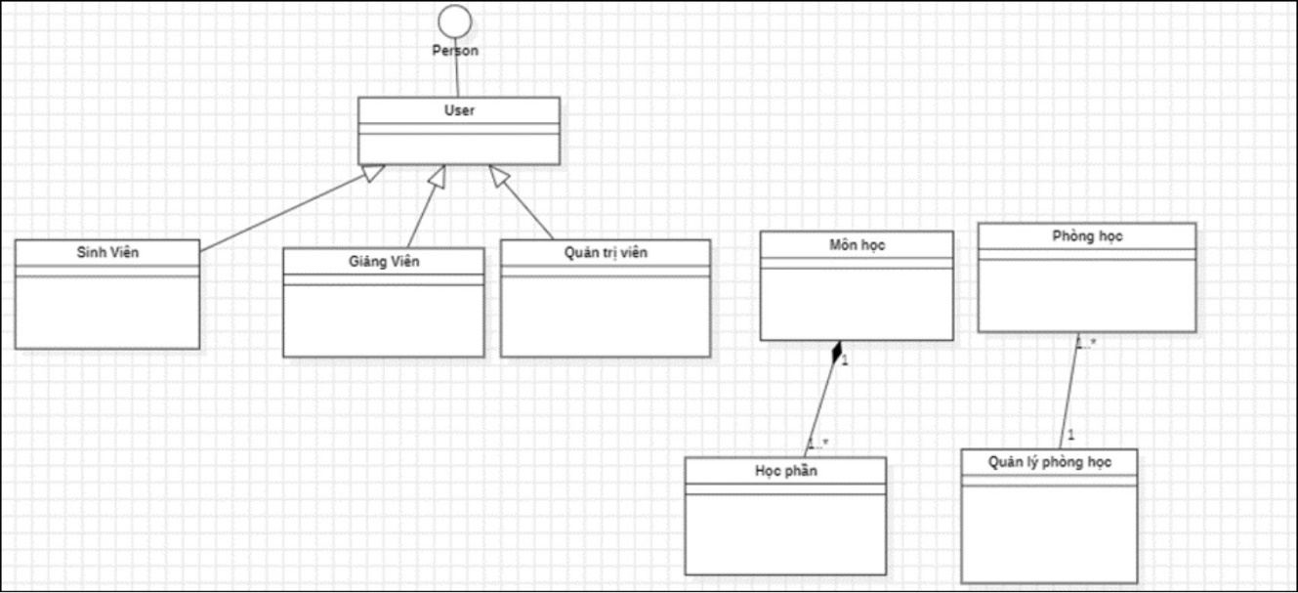

# Sơ đồ lớp thiết kế

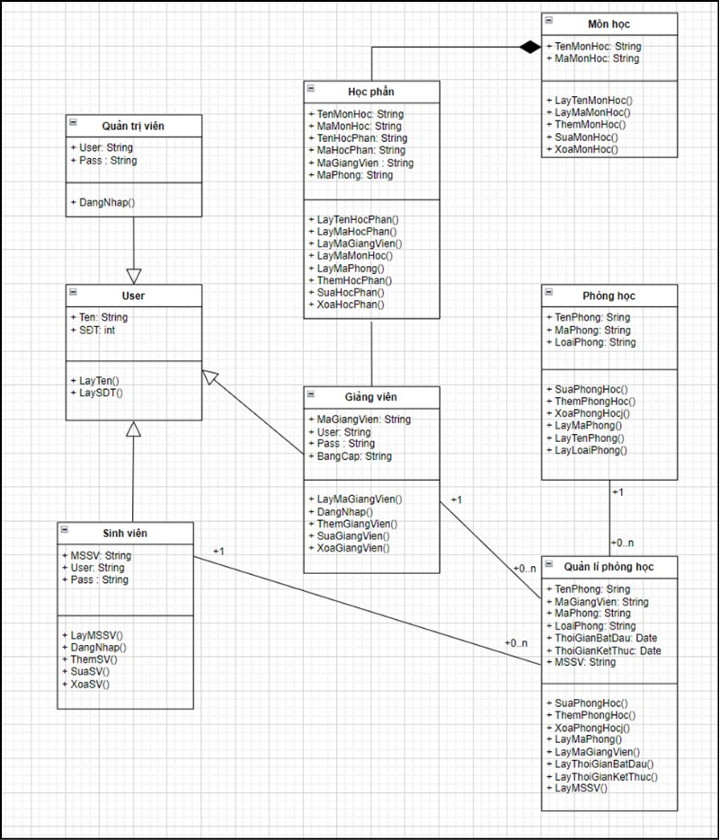

# Thiết kế giao diện

## Giao diện đăng nhập của chương trình

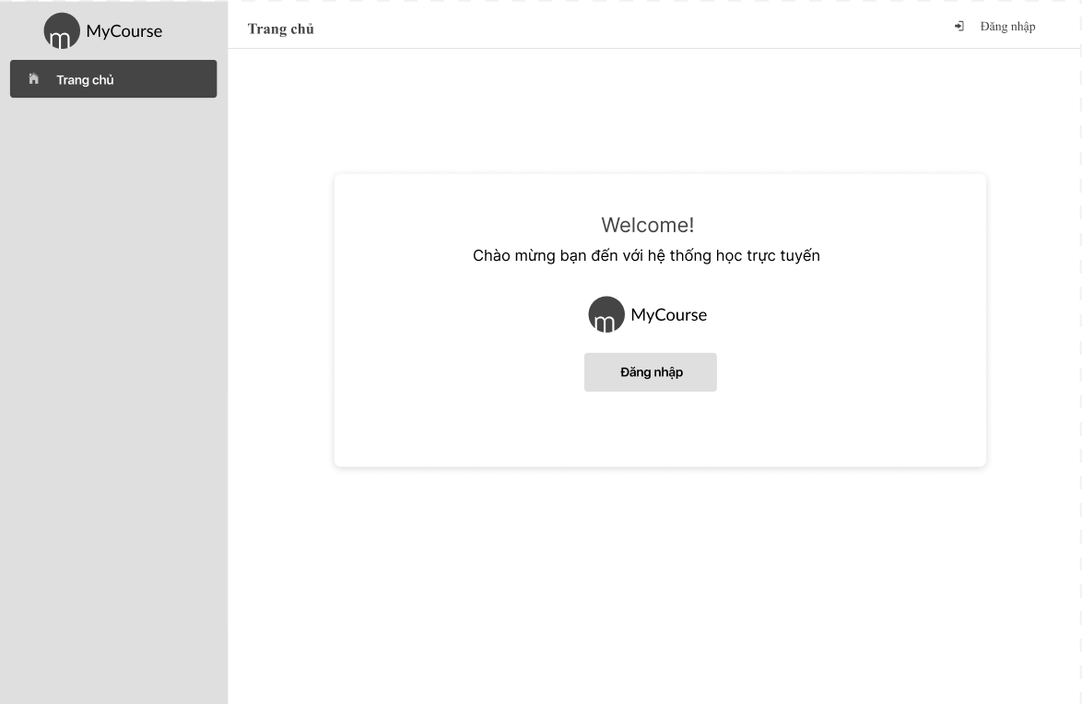

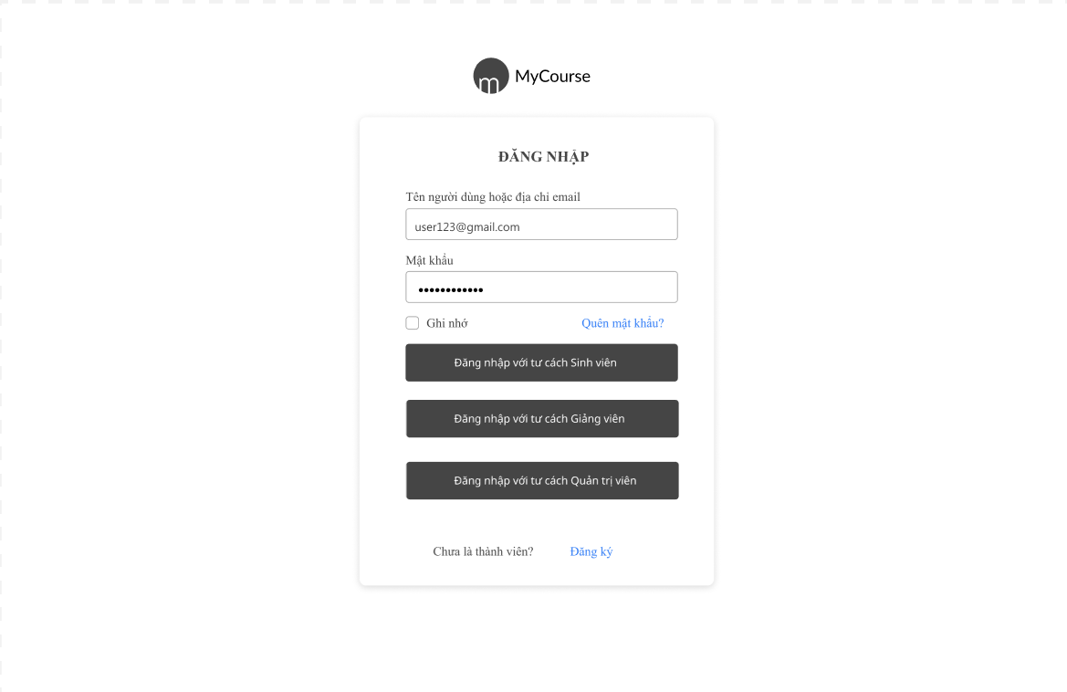

## Giao diện dành cho Sinh Viên

Trang chủ

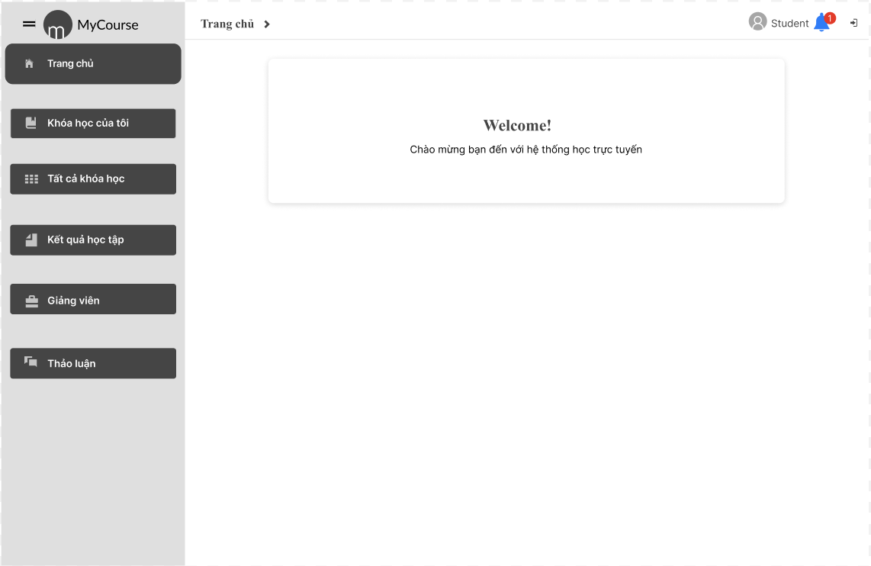

Giao diện khóa học của sinh viên

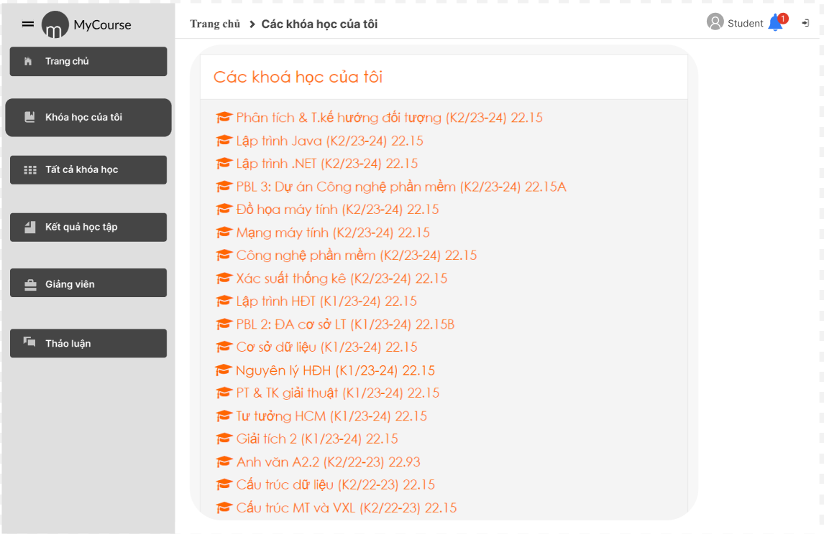

Sinh viên xem tất cả khóa học để đăng kí khóa học

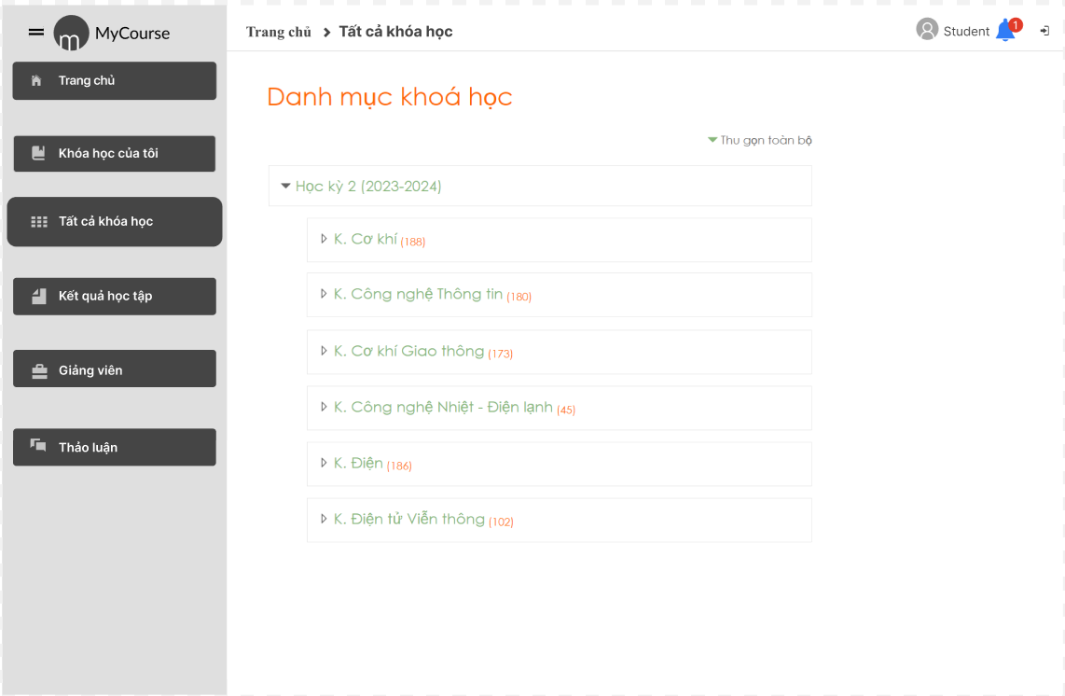

Sinh viên xem hồ sơ

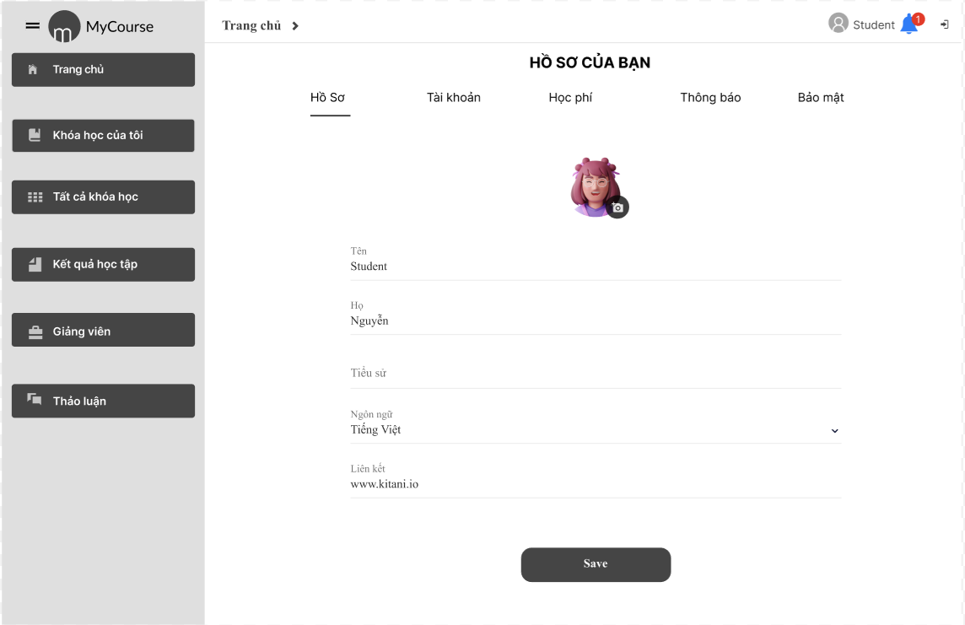

## Giao diện dành cho Giảng viên

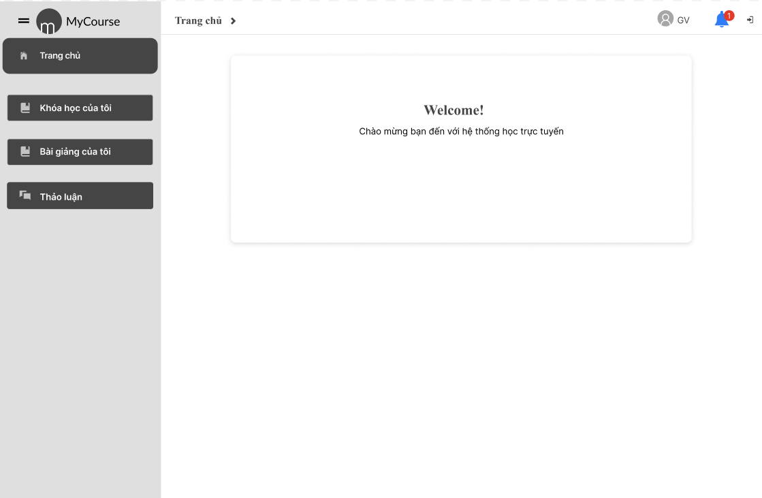

Giao diện quản lí khóa học của giảng viên

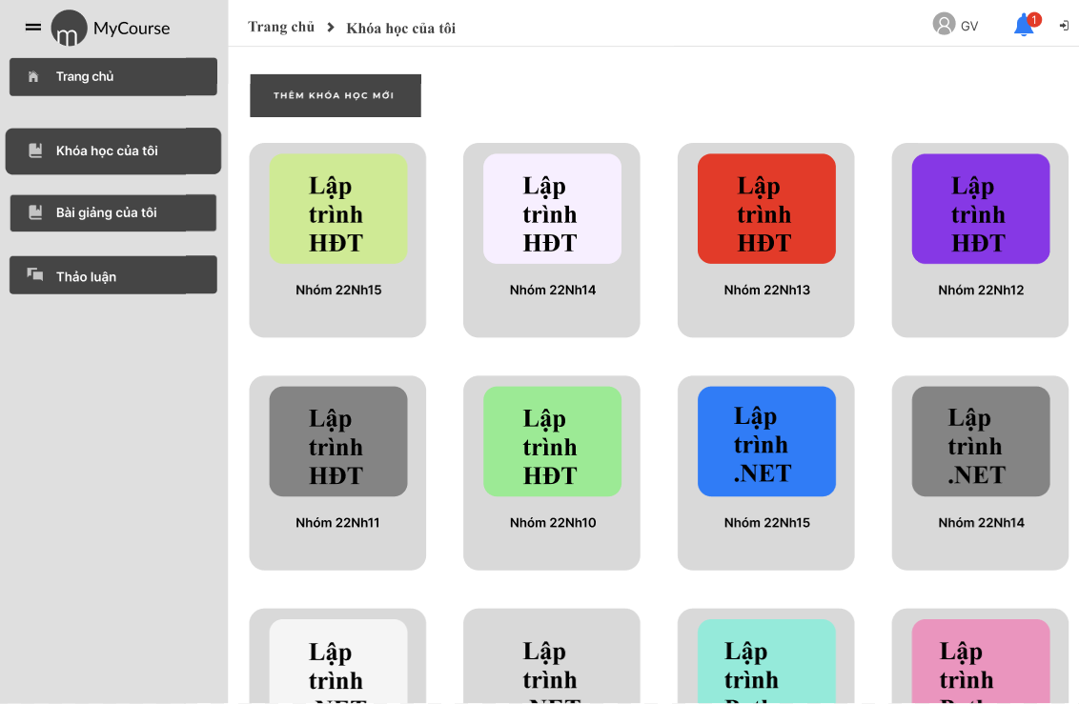

Giao diện lớp học của giảng viên

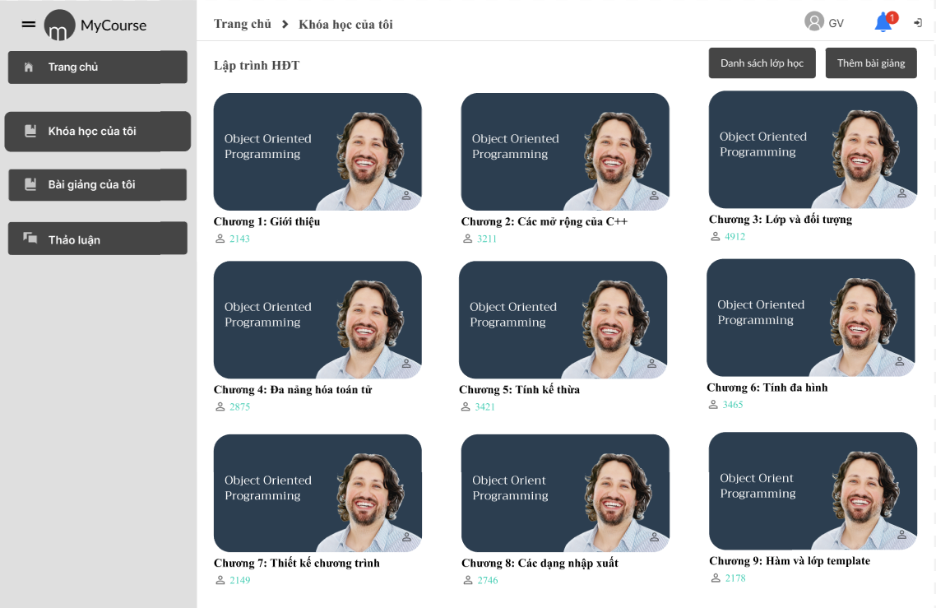

Giao diện quản lí bài giảng của giảng viên

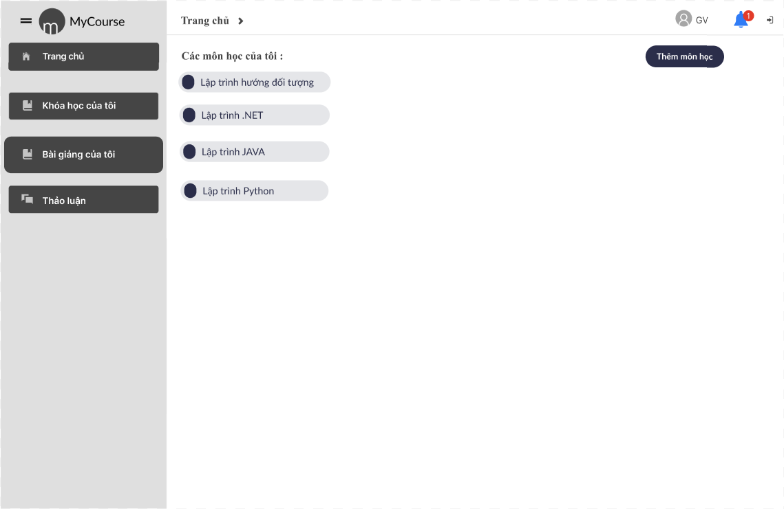

Giao diện quản lí bài giảng để thêm bài giảng mới

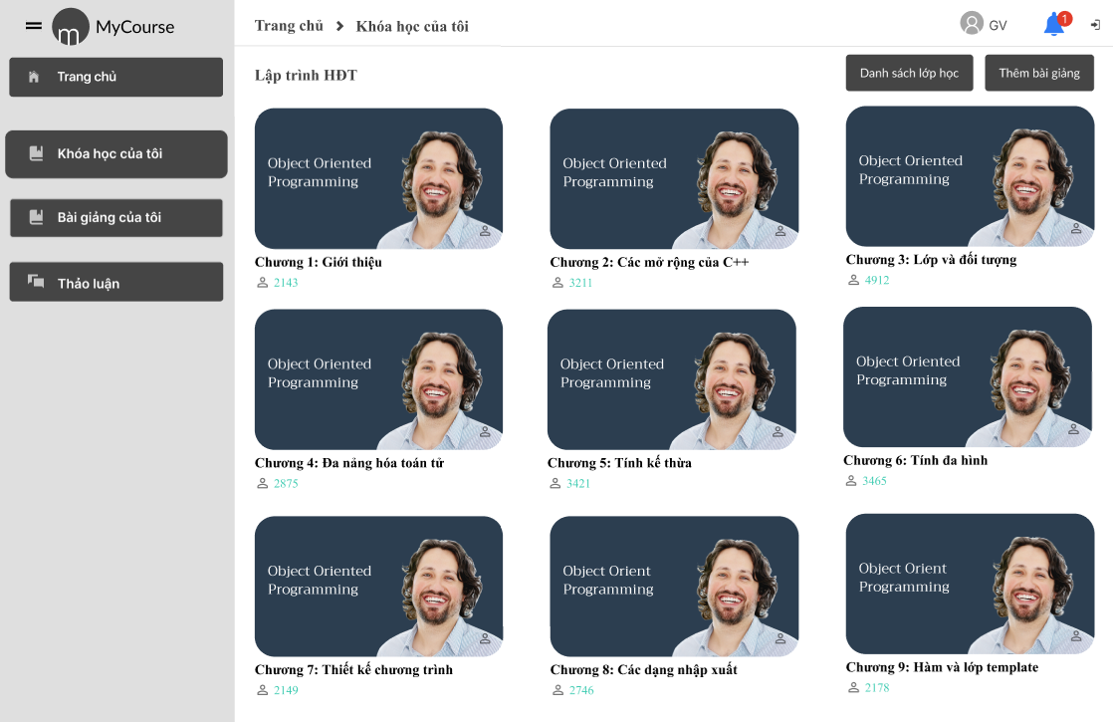

## Giao diện dành cho quản trị viên

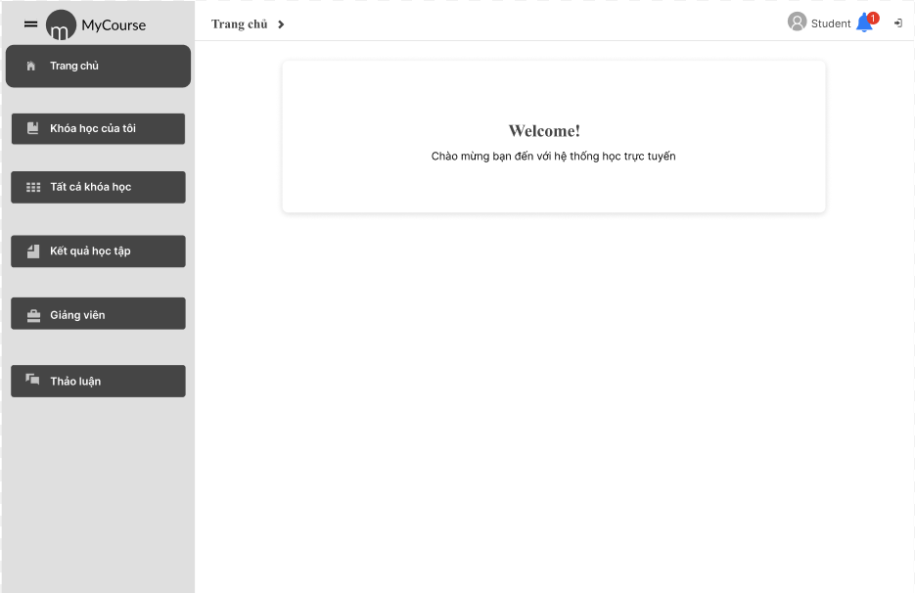

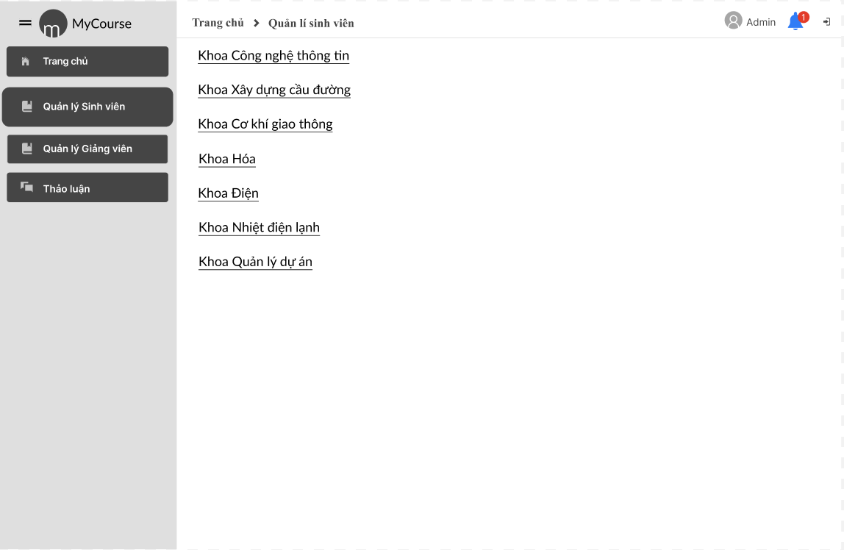

Giao diện thảo luận dành cho cả Sinh Viên , Giảng viên và Quản trị viên

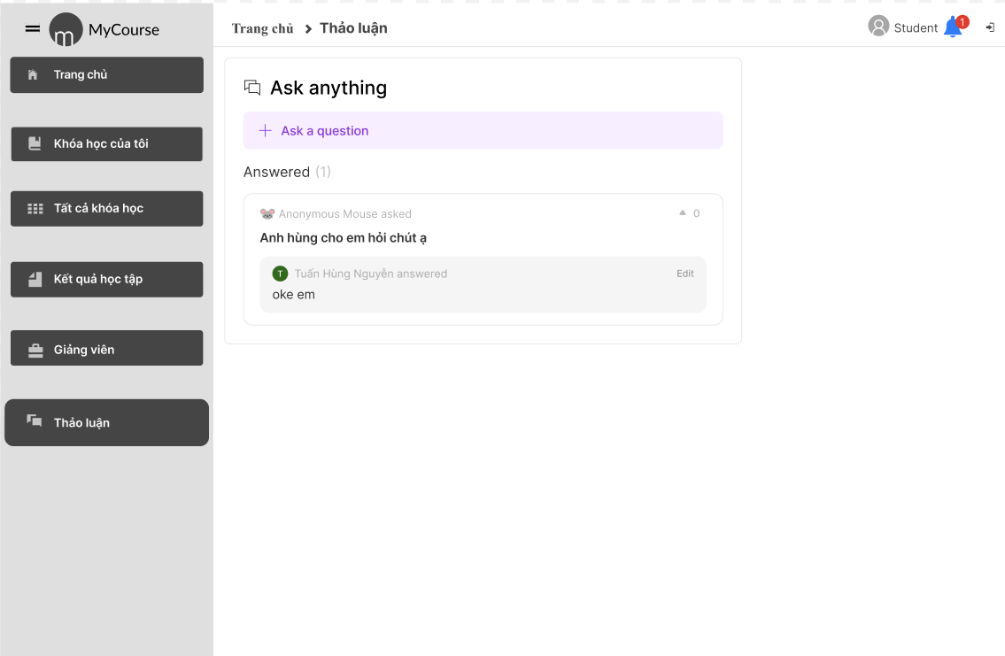

# Code style

## White space

**White space – thụt đầu dòng:**

* 1 đơn vị thụt đầu dòng = 1 tab
* 2 dòng code cách nhau một bậc thì cách nhau 1 tab

**White space – Dòng trống:**

* Những dòng code có quan hệ với nhau (cùng thực hiện một công việc) thì gom lại thành một block
* Hai block code thì cách nhau ít nhất một dòng trống
* Đặt khoảng trắng sau dấu phẩy và dấu chấm phẩy
* Đặt khoảng trắng xung quanh các toán tử

## Comment

* Viết các comment không cầu kì; càng đơn giản càng tốt.
* Khi dùng nhiều endline comment trên các dòng code liên tiếp nhau thì các comment này phải được canh lề như nhau.
* Nên vừa code vừa viết comment. Tránh trường hợp viết code xong rồi mới viết comment.
* Chỉ viết comment khi bạn cảm nhận là đoạn code của mình quá phức tạp.

## Quy tắc đặt tên

* + 1. **Quy tắc viết hoa**

**Pascal case**

* Các chữ cái đầu mỗi từ được viết hoa.
* Các chữ còn lại được viết thường.
* Ví dụ: MyProvider, StringBuilder

**Camel case**

* Giống với Pascal case nhưng chữ cái đầu của từ đầu tiên viết thường
* Ví dụ: myProvider, stringBuilder
  + 1. **Đặt tên class,  interface, abstract class**
* Sử dụng danh từ hay cụm danh từ : SinhVien, FormSinhVien,…
* Dùng **Pascal case** : SinhVien, FormSinhVien,…
* Hạn chế viết tắt gây khó hiểu :
* Sai: FormSV
* Đúng:FormSinhVien
* Không dùng tiền tố khi đặt tên lớp:
* Sai : ISinhVien
* Đúng: SinhVien
  + 1. **Phương thức**
* Sử dụng **Camel case** để đặt tên phương thức. Ví dụ: xepLoai.
* Tên phương thức thể hiện được chức năng của phương thức đó. tinhDiemTrungBinh.
* Tránh đặt tên gây cảm giác mơ hồ, không rõ nghĩa. Ví dụ: hienThi, tinh.
* Không phân biệt tên các phương thức bằng số. Ví dụ: tinhDiem1, tinhDiem2.
  + 1. **Biến**
* Sử dụng Camel case để đặt tên biến. Ví dụ: int diemTrungBinh, String hoTen
* Không dùng tiền tố. Ví dụ:
* Đúng: String address
* Sai: String strAddress
* Tên biến gợi nhớ, tránh viết tắt gây khó hiểu. Ví dụ:
* Đúng: String address
* Sai: String addr
* Không đặt tên biến chỉ bằng 1 chữ cái như x, y , z,… trừ trường hợp các biến đếm i, j, k.
* Không nên đặt tên biến quá dài, hay quá ngắn vì có thể làm rối chương trình hoặc cũng dẫn đến ý nghĩa biến mơ hồ(quá ngắn).
  + 1. **Biến static, enum**
* Tất cả các từ được viết hoa và phân cách bằng dấu gạch dưới (_).
* Ví dụ:
* static float PI = 3.14f
* static int MIN_WIDTH = 4
  + 1. **Biến final**
* Đối với biến final toàn cục: đặt tên biết giống như biến static. Tất cả các từ được viết hoa và phân cách bằng dấu gạch dưới (_).
* Đối với biến fianl cục bộ: đặt tên biến giống như biến thông thường.
  + 1. **Đặt tên package**
* Tên package: tất cả đều là chữ thường.
  + 1. **Viết một phương thức hiệu quả**
* Khi một đoạn code xuất hiện ở nhiều nơi trong chương trình ta gom các đoạn code đó thành một phương thức: Tiết kiệm thời gian bảo trì, sửa lỗi.
* Khi trong một phương thức có các đoạn code xử lý phức tạp thì ta nên tách đoạn code phức tạp đó ra thành một phương thức riêng biệt: Dễ dàng theo dõi, debug.
* Khai báo tham số truyền vào vừa đủ, tránh tình trạng khai báo tham số truyền vào nhưng không sử dụng.
* Mỗi phương thức chỉ thực hiện một chức năng.
* Kích thước của một phương thức: khoảng từ 50 đến 150 dòng code.
  + 1. **Sử dụng biến (variables)**
* Tránh tình trạng khai báo biến mà không sử dụng: nhiều trình biên dịch warning khi complie (Eclipse IDE).
* Các lệnh if, while, for không nên lồng nhau hơn 3 bậc.
  + 1. **Import thư viện sử dụng**
* Chỉ import thư viện sử dụng cần thiết. Không sử dụng import tất cả.
* Ví dụ: sử dụng import java.util**.List**; thay cho import java.util**.\***;

# Unit test

## Khái niệm về unit test

Unit test là một phương pháp kiểm thử phần mềm tập trung vào việc kiểm tra các đơn vị nhỏ nhất của mã nguồn, thường là các hàm, phương thức, hoặc lớp, để đảm bảo rằng chúng hoạt động đúng cách. Mục tiêu của unit test là phát hiện và khắc phục lỗi ở giai đoạn phát triển sớm nhất có thể, giúp tiết kiệm thời gian và công sức về sau.

Khi làm Unit test chúng ta thường thấy các khái niệm sau:

* **Assertion:** Là một phát biểu mô tả các công việc kiểm tra cần tiến hành, thí dụ: AreEqual(), IsTrue(), IsNotNull()… Mỗi một UT gồm nhiều assertion kiểm tra dữ liệu đầu ra, tính chính xác của các lỗi ngoại lệ ra và các vấn đề phức tạp khác như: – Sự tồn tại của một đối tượng – Điều kiện biên: Các giá trị có vượt ra ngoài giới hạn hay không – Thứ tự thực hiện của các luồng dữ liệu …
* **Test Point:** Là một đơn vị kiểm tra nhỏ nhất, chỉ chứa đơn giản một assertion nhằm khẳng định tính đúng đắn của một chi tiết mã nào đó. Mọi thành viên dự án đều có thể viết một test point. Test Case: Là một tập hợp các test point nhằm kiểm tra một đặc điểm chức năng cụ thể, thí dụ toàn bộ giai đoạn người dùng nhập dữ liệu cho đến khi thông tin được nhập vào cơ sở dữ liệu. Trong nhiều trường hợp kiểm tra đặc biệt và khẩn cấp có thể không cần đến test case.
* **Test Suite:** Là một tập hợp các test case định nghĩa cho từng module hoặc hệ thống con.
* **Regression Testing (hoặc Automated Testing):** Là phương pháp kiểm nghiệm tự động sử dụng một phần mềm đặc biệt. Cùng một loại dữ liệu kiểm tra giống nhau nhưng được tiến hành nhiều lần lặp lại tự động nhằm ngăn chặn các lỗi cũ phát sinh trở lại. Kết hợp Regression Testing với Unit Testing sẽ đảm bảo các đoạn mã mới vẫn đáp ứng yêu cầu thay đổi và các đoạn mã cũ sẽ không bị ảnh hưởng bởi các hoạt động bảo trì.
* **Production Code:** Phần mã chính của ứng dụng được chuyển giao cho khách hàng.
* **Unit Testing Code:** Phần mã phụ để kiểm tra mã ứng dụng chính, không được chuyển giao cho khách hàng.

## Vòng đời Unit Test

UT có 3 trạng thái cơ bản:

* Fail (trạng thái lỗi)
* Ignore (tạm ngừng thực hiện)
* Pass (trạng thái làm việc)
* Toàn bộ UT được vận hành trong một hệ thống tách biệt. Có rất nhiều PM hỗ trợ thực thi UT với giao diện trực quan. Thông thường, trạng thái của UT được biểu hiện bằng các màu khác nhau: màu xanh (pass), màu vàng (ignore) và màu đỏ (fail)

UT chỉ thực sự đem lại hiệu quả khi:

* Được vận hành lặp lại nhiều lần
* Tự động hoàn toàn
* Độc lập với các UT khác.

## Thiết kế Unit Test

Mỗi UT đều được tiết kế theo trình tự sau:

* Thiết lập các điều kiện cần thiết: khởi tạo các đối tượng, xác định tài nguyên cần thiết, xây dựng các dữ liệu giả…
* Triệu gọi các phương thức cần kiểm tra.
* Kiểm tra sự hoạt động đúng đắn của các phương thức.
* Dọn dẹp tài nguyên sau khi kết thúc kiểm tra.

## Ứng dụng Unit Test

* Kiểm tra mọi đơn vị nhỏ nhất là các thuộc tính, sự kiện, thủ tục và hàm.
* Kiểm tra các trạng thái và ràng buộc của đối tượng ở các mức sâu hơn mà thông thường chúng ta không thể truy cập được.
* Kiểm tra các quy trình (process) và mở rộng hơn là các khung làm việc(workflow – tập hợp của nhiều quy trình)

## Lợi ích của việc áp dụng Unit Test

Thời gian đầu, người ta thường do dự khi phải viết UT thay vì tập trung vào code cho các chức năng nghiệp vụ. Công việc viết Unit Test có thể mất nhiều thời gian hơn code rất nhiều nhưng lại có lợi ích sau:

* Tạo ra môi trường lý tưởng để kiểm tra bất kỳ đoạn code nào, có khả năng thăm dò và phát hiện lỗi chính xác, duy trì sự ổn định của toàn bộ PM và giúp tiết kiệm thời gian so với công việc gỡ rối truyền thống.
* Phát hiện các thuật toán thực thi không hiệu quả, các thủ tục chạy vượt quá giới hạn thời gian.
* Phát hiện các vấn đề về thiết kế, xử lý hệ thống, thậm chí các mô hình thiết kế.
* Phát hiện các lỗi nghiêm trọng có thể xảy ra trong những tình huống rất hẹp.
* Tạo hàng rào an toàn cho các khối mã: Bất kỳ sự thay đổi nào cũng có thể tác động đến hàng rào này và thông báo những nguy hiểm tiềm tàng.

Trong môi trường làm việc Unit Test còn có tác dụng rất lớn đến năng suất làm việc:

* Giải phóng chuyên viên QA khỏi các công việc kiểm tra phức tạp.
* Tăng sự tự tin khi hoàn thành một công việc. Chúng ta thường có cảm giác không chắc chắn về các đoạn mã của mình như liệu các lỗi có quay lại không, hoạt động của module hiện hành có bị tác động không, hoặc liệu công việc hiệu chỉnh mã có gây hư hỏng đâu đó…
* Là công cụ đánh giá năng lực của bạn. Số lượng các tình huống kiểm tra (test case) chuyển trạng thái “pass” sẽ thể hiện tốc độ làm việc, năng suất của bạn.

## Cách code hiệu quả với Unit Test

Phân tích các tình huống có thể xảy ra đối với mã. Đừng bỏ qua các tình huống tồi tệ nhất có thể xảy ra, thí dụ dữ liệu nhập làm một kết nối cơ sở dữ liệu thất bại, ứng dụng bị treo vì một phép toán chia cho không, các thủ tục đưa ra lỗi ngoại lệ sai có thể phá hỏng ứng dụng một cách bí ẩn…

Mọi UT phải bắt đầu với trạng thái “fail” và chuyển trạng thái “pass” sau một số thay đổi hợp lý đối với mã chính.

Mỗi khi viết một đoạn mã quan trọng, hãy viết các UT tương ứng cho đến khi bạn không thể nghĩ thêm tình huống nào nữa.

Nhập một số lượng đủ lớn các giá trị đầu vào để phát hiện điểm yếu của mã theo nguyên tắc:

* Nếu nhập giá trị đầu vào hợp lệ thì kết quả trả về cũng phải hợp lệ
* Nếu nhập giá trị đầu vào không hợp lệ thì kết quả trả về phải không hợp lệ
* Sớm nhận biết các đoạn mã không ổn định và có nguy cơ gây lỗi cao, viết UT tương ứng để khống chế.

Ứng với mỗi đối tượng nghiệp vụ (business object) hoặc đối tượng truy cập dữ liệu (data access object), nên tạo ra một lớp kiểm tra riêng vì những lỗi nghiêm trọng có thể phát sinh từ các đối tượng này.

Để ngăn chặn các lỗi có thể phát sinh trở lại thực thi tự động tất cả UT mỗi khi có một sự thay đổi quan trọng, hãy làm công việc này mỗi ngày. Các UT lỗi cho chúng ta biết thay đổi nào là nguyên nhân gây lỗi.

Để tăng hiệu quả và giảm rủi ro khi viết các UT, cần sử dụng nhiều phương thức kiểm tra khác nhau. Hãy viết càng đơn giản càng tốt.

Cuối cùng, viết UT cũng đòi hỏi sự nỗ lực, kinh nghiệm và sự sáng tạo như viết PM.